

Estado do Tocantins

Poder Legislativo

**PROJETO DE LEI Nº**

*Obriga as empresas prestadoras de serviços relacionados a máquinas de cartão, a disponibilizarem equipamentos adaptados para pessoas com deficiência visual no Estado do Tocantins.*

**A ASSEMBLEIA LEGISLATIVA DO ESTADO DO TOCANTINS decreta:**

**Art.1º**Ficam obrigadas as empresas prestadoras de serviços relacionados a máquinas de cartão a disponibilizarem equipamentos adaptados para pessoas com deficiência visual no Estado do Tocantins   
  
**Art.2º** As empresas de que trata o art. 1º da presente Lei deverão adaptar as informações em áudio, disponibilizando fones de ouvido para resguardar a privacidade do usuário, além de inserir teclas em Braille.    
  
**Art.3º** O descumprimento do disposto nesta Lei sujeitará o infrator as seguintes penalidades:  
  
**I –** advertência;  
**II –** multa, instituída entre R$ 1.000,00 (hum mil) e R$ 10.000,00 (dez mil reais).  
  
**§ 1º** Nos casos de reincidência a multa corresponderá ao dobro da anteriormente imposta.  
  
**§ 2º** As sanções previstas neste artigo serão aplicadas por órgão ou entidade estadual definidas em Decreto.   
  
**Art. 3º**Esta Lei entra em vigor 120 dias após a sua publicação.

**JUSTIFICATIVA**

O presente Projeto de Lei tem por objetivo garantir a acessibilidade dos portadores de deficiência visual, de forma segura e eficiente, à modalidade de pagamento via cartão. A modalidade é ofertada em quase 80% dos estabelecimentos comerciais do País, segundo dados do Banco Central.  
Segundo dados do IBGE – Instituto Brasileiro de Geografia e Estatística, no Brasil há hoje mais de 6,5 milhões de cidadãos com algum tipo de deficiência visual. É fundamental que os deficientes visuais no Estado do Tocantins tenham acesso a esta operação, que para aqueles que enxergam é simples, mas que para os deficientes visuais pode ser uma grande armadilha, uma vez que estará sujeita a todo o tipo de ocorrências, como por exemplo, um terceiro mal intencionado verificando os números de sua senha, ou ainda utilizarem máquinas que não disponham de código braille.   
Sendo assim, visando evitar estas e outras ocorrências, além de buscar o pleno cumprimento do princípio da igualdade, previsto no art. 5º da Constituição da República, apresento esta proposição, contando com o apoio dos nobres Pares.

Sala das Sessões, 04 de maio de 2021.

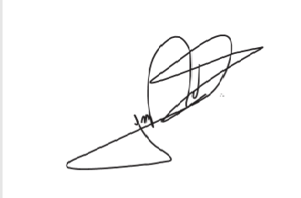

JORGE FREDERICO

Deputado Estadual